|  |  |  |
| --- | --- | --- |
|  | **kárászi aLap** |  |
| **2016. július 5.** | K Á R Á S Z I **független havilap** | **XIX. évfolyam**  **7. szám** |

**Önkormányzat hírek**

* Pedagógusnap alkalmából két kárászi tanárunk is kapott elismerő oklevelet a Klebelsberg Intézményfenntartó Központ döntése alapján:**Pap Judit Elza,**a Kökönyösi Gimnázium Gagarin Általános Iskolája pedagógusa, kiemelkedő szervező és művészeti tevékenységéért, a tanulók tehetségének kibontakoztatásáért. **Lép Jánosné,**a Kiss György Általános Iskola és Alapfokú Művészeti Iskola pedagógusa egész éves munkájáért, az iskola honlapjának naprakész gondozásáért. Gratulálunk a teljesítményükhöz!
* Az idősellátást szolgáltató Szoceg Nonprofit Kft. drasztikusan megemelte az ellátottak által fizetendő térítési díjakat, az önkormányzat dolgozik egy mindenki által elfogadott megoldáson. Egy biztos: az időseket nem fogjuk „magukra” hagyni!
* Szászvár és Vékény is csatlakozott a komlói orvosi ügyelethez, a településeknek ezután lakosságszám szerinti hozzájárulást kell fizetniük a szolgáltatónak. A szolgáltatási díj 450 Ft/fő/év.
* Június 16-án Bikalon került sor egy pályázati tájékoztatóra. A közeljövőben várható önkormányzati külterületi utas pályázaton elsősorban a temetőbe vezető utat szeretnénk leaszfaltoztatni, illetve ugyanebben a pályázatban egy traktorra is kívánunk támogatási kérelmet benyújtani.
* Június 25-én került megrendezésre az idei Gombászünnep és Falunap. A főzőverseny viszonylag kevés érdeklődőt vonzott. Köszönet a szervezőknek és mindenkinek, aki a rendezvény sikerességéhez hozzájárult!
* A júniusi testületi ülés 28-án zajlott, a polgármesteri beszámolót követően a kistérségi társulás döntéseit hagyták jóvá a képviselők.

Az idei évben is megjutalmazzuk a jól tanuló kárászi diákokat. A 4,5 feletti átlaggal végző 4-8. osztályos általános iskolások és a középfokú oktatási intézményben tanulók július 15-ig jelentkezzenek bizonyítványukkal a polgármesteri hivatalban.

Kárász, 2016. július 5. Lép Péter

polgármester

**Egy érdekes, kedves email érkezett hozzánk június elején:**

Tisztelt Polgármester úr!  
Kárász története honlapjukon nagyon érdekes, és részletes. Igazán ritka,hogy egy kis település ilyen gondosan szerkeszti meg mindazt, amit tudni szeretne az olvasó.  
Egy  információval szeretném kiegészíteni az 1939-1940 - es év történését, amikor kb.: 100 lengyel menekült fiatalember lakott házaknál Kárászon és a helyi vendéglőben napi 3 x étkezést biztosított az akkori kormány számukra.

Az én nagyszüleim üzemeltették a vendéglőt ebben az időben, ők kölesdiek voltak.  
Talán még emlékszik valaki Kárászról a menekültekre. Egy képet küldök a lengyel fiatalok egy csoportjáról. 1940-ben egyik napról a  másikra elvitték őket, hogy csatlakozzanak a  
lengyel ellenállás hadseregéhez Franciaországban.  
Minden jót kívánva, üdvözlettel: Hidegné Klára, Győr

**Kedves Klára!**

**Ezúton is szeretném megköszönni Önnek, hogy fontosnak tartotta megosztani velünk**

**ezt a Kárászhoz tartozó történelmi szeletet,amellyel most magunk is gazdagodhattunk!**

**Tisztelettel: Lép Péter, polgármester**

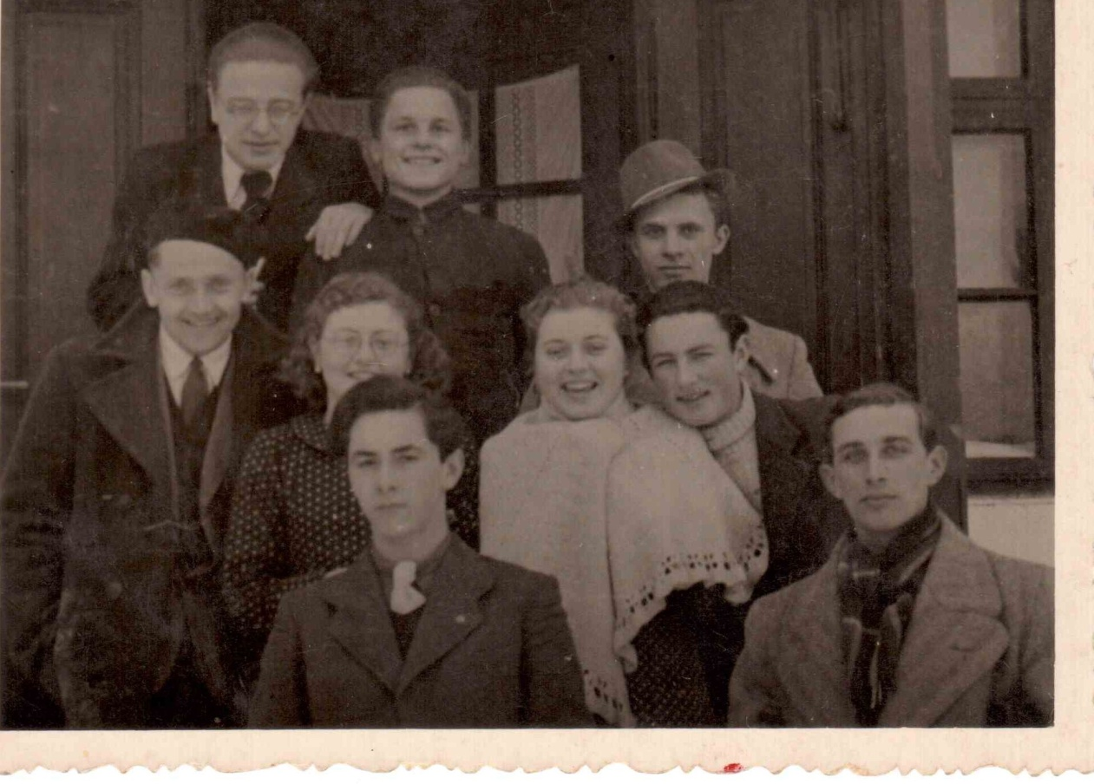

**Családosok figyelem! ☺**

Kisbuszos utazást szervezünk a Kaposvár melletti Katica tanyára 14 év alatti gyermekek számára, szülői felügyelettel. (Jelentkezést 19 főig tudunk fogadni.)

Időpont: indulás: 2016. július 22. péntek, 8:30 (a kárászi bolt elől);

kb.: 16 órakor indulunk vissza

**Az utazás önköltséges**: 1.500 Ft/fő,

Belépőjegy: felnőtt: 1.750.- nyugdíjas: 1.150.- gyermek (2-14 év): 1.800.-

2 éves kor alatt ingyenes.

Jelentkezés: személyesen a kárászi Faluházban H-Cs 8-16, P 8-14 óra között;

vagy telefonon: 72/671-307

*A kínálatból:*

*paraszti gazdálkodás bemutatása, csúszdapark és játszóbirodalom,*

*mezítlábas ösvény, kézműves foglalkozások, stb.*

*Fürdőruhát lehet hozni, a tanya „vizes pályával” is rendelkezik.*

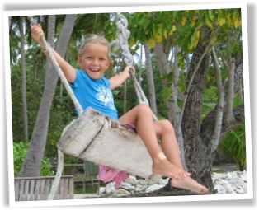 Kárász Községi Önkormányzat

**Gombásztábor**

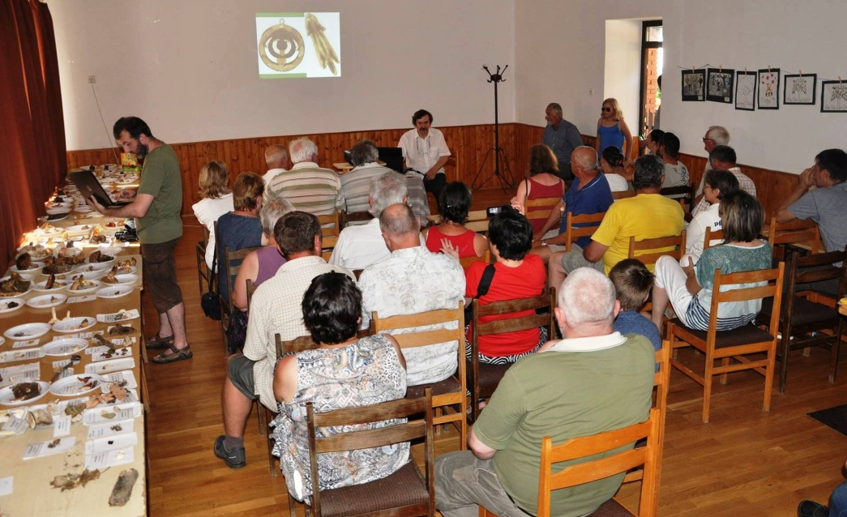A Faluszépítő Egyesület Gombászköre újra meghirdette immár hagyományos júniusi táborát. Visszajáró vendégeinkhez újabb honi jelentkezők csatlakoztak és üdvözölhettük a sepsiszentgyörgyi László Kálmán Gombászegyesület delegációját is, dr. Zsigmond Győző elnök úr vezetésével. Lobogott is a székely zászló a Gombászháznál!  
Kegyes volt hozzánk az idő (gunyorosan írhatnám, imáink meghallgatódtak), gomba volt bőven. A négy túra során több mint 130 fajt találtunk. A túrákhoz „külsősök” is csatlakozhattak és nagy örömünkre társultak is. A sok tinórut, galambgombát, taplót, tartalmazó fajlistát Fedor Ilona és Fődi Attila határozta, állította össze. Ritka, védett fajokat is azonosítottak, pl.: lemezes tinóru, császárgalóca. A két fontosabb túra után gomba szépségversenyt is rendeztünk, mindkét nap két kategóriában, ezt dr. Tusnády Zsanett vezényelte le, kiválóan.  
Talán szimbolikus, hogy a második verseny egyik kategóriája a nyálkagomba volt. Könnyen elképzelhető, hogy az ezt követő táborok egy fajra, családra koncentrálnak majd. Teljesen reálisan hat az elnevezés: kárászi galambgomba tábor.  
A szombati nap fő eseménye a toplászati kiállítás megnyitója volt a Gombászházban, amelyet a már megszokott konferencia követett. Dr. Zsigmond Győző a toplászatról adott elő, Puskás Attila (a László Kálmán Gombászegyesület nagy öregje) pedig dr. Pázmány Dénes botanikus, mikológus életútját ismertette. Ezt a „táborlakó” gombászok kreatív közösségi játéka követte. Mindenki legkedvesebb három fotójáról szólt néhány mondatot, vidám program kerekedett belőle.  
 Ahogy a Falunapon részt vevő vajdaságiakat is jó volt látni, amint az erdélyiekkel, helyiekkel tereferélnek, ne adj isten, pálinkázgatnak. Persze több egyéb program is akadt, ezek lényege az úgynevezett „műhelybeszélgetés” volt. Egy ilyenen merült fel, hogy a Gombászház ideális helyszíne lenne egy kis kegyeleti helynek, ahol az ország összes civil gombászegyesületének meghalt „szürke eminenciásairól” egy-egy emléktáblával emlékeznénk meg. A gondolat apropója kettős – egyrészt Kárász fogékony az alkotó emberek megbecsülésére (Pro Communitate-díj) és sajnos a tavalyi dr. Szántó Máriára való emlékezést idén újabbak követték, Dravecz Tibor, Nehár Zoltán és a legfrissebb, a legfájóbb, Hodobay Mária.  
Az egyre inkább a szakmaiság felé tolódó gombásztábor eredményes volt, élményekben gazdag és előremutató!

Mezei Attila

**KÖNYVTÁRI HÍREK**

Nemrég ismét felvettük a kapcsolatot a zentagunarasi Juhász Erzsébet Könyvtárral, májusban 20 könyvet, felnőtt- és gyermekkötetet küldtünk barátainkkal kölcsönzésre. A Gombászünnep és Falunap alkalmából személyesen is találkoztam Dudás Szilviával, új könyvtárosukkal – azt hiszem, tartalmas együttműködésre van kilátás.

Számomra folyamatosan bosszantó probléma, amit már unásig meg is írtam, hogy könyveink egy része nem a sajátunk. Ezért különös öröm számomra – és hát mindannyiunknak -, hogy a képviselőtestület jelentős összeggel támogatja mostantól a könyvtárat, kifejezve ezáltal, hogy fontos értéknek tartja, s ezzel gyarapodhat saját állományunk. Mindannyiunk nevében köszönöm ezt a gesztust, legjobb tudásom szerint fogom felhasználni az összeget! Három könyvre máris szert tettünk ezúton, Jostein Gaarder két könyvére, s egy Benedek Elek könyvre.  
Gaarder norvég író volt idén a budapesti nemzetközi könyvfesztivál díszvendége, a Sofie világa című könyve világsiker, 38 nyelvre fordították le. Ifjúsági könyv, a filozófia történetét burkolja mesébe. Athén romjai között találkozunk az ideák mágusával, Platónnal, megtudjuk, mi köze van Démokritosznak a legóhoz, miért ügyelt Arisztotelész oly kínosan a rendre, miért azt tartotta ésszerűnek Hegel, ami életrevaló. Szókratész nyomán megtanulhatunk kérdezni… arra gondoltam, amerre manapság az oktatás tart, bizony magunknak kell kézbe vennünk azt a kérdést, hogy tudnak-e majd gyermekeink önállóan gondolkodni, dönteni, kérdezni…  
A másik könyv ugyancsak tőle: az „Anna világa”, ismét egy „mese”más témában, a Föld klímájáról és környezetéről. Ez megint egy olyan kérdés, amivel foglalkozni kell – a polcunkon a helye.  
Benedek Eleket nem kell bemutatni, születésének 150. évfordulóján, 2009-ben újra kiadták műveit. Ezek között a Csodalámpa négy kötetét is, a Kék, Piros, Ezüst és Arany Mesekönyvet, amely 37 nép 120 meséjét tartalmazza. Eredetileg 1911-től jelentették meg – s a mostani kiadás gyönyörű. Jelenleg a Kék Mesekönyvet tudhatjuk magunkénak – remélhetőleg mielőbb majd a többit is.

Mozi

Már egy ideje zajlik a KönyvtárMozi program, itt az ideje, hogy – kiengesztelve türelmetlenkedő fiatalkorúakat –, a következő film a gyerekeké legyen!  
Kicsit félek ettől, a csemeték bőven el vannak látva néznivalóval… de hát tegyünk egy próbát, lássuk, tetszik-e nekik a „Hahó, Öcsi!”!  
A film értékét növeli, hogy Török Sándor regényéből készült, 1971-ben. Rendezője Palásthy György. A szereposztás – legalábbis számunkra – válogatott: Kiss Manyi, Koncz Gábor, Básti Lajos, Piros Ildikó, Kovács István, Alfonzó, Avar István, Bárdy György, Sinkovits Imre, Garas Dezső… ezt olvasva arra gondoltam, ha a gyerekeknek mégsem tetszik, majd mi jól elszórakozunk rajta…  
Várjuk hát a gyerekeket (persze nemcsak őket!) július 30-án, szombaton, 18:30 órakor Könyvtárba!  
Azt mondanom sem kell, kölcsönözni is lehet: Török Sándor meséi, felnőtt könyvei is csak erre várnak! Mezeiné Zsuzsa

**TÁJÉKOZTATÓ a Mecsek- Völgység- Hegyhát Egyesületről**

A Mecsek- Völgység- Hegyhát Egyesület (LEADER akciócsoport) a tavalyi év folyamán, 2015. novemberében Kárászra költözött, a „Gombászházba”.

A Komlói és a Sásdi Kistérségek 46 települését fogja össze akciócsoportunk. Az egyesületben önkormányzatok, civil szervezetek, egyházak, magánszemélyek és vállalkozások találhatóak meg, szám szerint jelenleg 151 tagunk van. Szervezetünk alapvetően vidékfejlesztési feladatokat lát el, ezen belül is a LEADER program megvalósítása kiemelt jelentőségű.

Jelenleg folyamatban vannak a LEADER pályázatok kiírásai, várhatóan – leghamarább- az idei év végén, ill. a jövő év elején nyújthatnak be hozzánk pályázatot, az ambiciózus vállalkozni vágyók, a működő vállalkozások, önkormányzatok, egyházak és civil szervezetek. A vidékfejlesztési egyesület stratégiai célja a helyi lakosság életkörülményeinek javítása, az egész térség gazdasági-, társadalmi életének fejlesztése.

Rövid távú célunk az Európai Uniós és a hazai forrásokra támaszkodva működtetni egy olyan LEADER akciócsoportot, amely lehetőséget biztosít arra, hogy céljainkat jórészt saját magunk határozzuk meg és saját közösségünk döntsön azok megvalósításáról.

A LEADER akciócsoport működésének alapelve az alulról felfelé történő építkezés. Ez azt is jelenti, hogy a térség minden egyes állampolgárának lehetőséget kell biztosítani arra, hogy munkájával, véleményével segítse a közösség, illetve az egész térség céljainak sikeres megvalósítását.

Honlapunk: [www.mvh-hacs.hu](http://www.mvh-hacs.hu/)

Facebook oldalunk: <https://www.facebook.com/mvhehacs/timeline>

Vidák Krisztina

  munkaszervezet vezető

**A SZÁSZVÁRI KISS GYÖRGY ÁLTALÁNOS ISKOLA ÉS ALAPFOKÚ MŰVÉSZETI ISKOLA KÁRÁSZI TANULÓKAT ÉRINTŐ VERSENYEREDMÉNYEI A 2015/2016 TANÉVBEN**

* A bonyhádi Petőfi Sándor Evangélikus Gimnázium által rendezett  **regionális Müller Ferenc kémia verseny** 4. helyezett  háromfős csapatának kárászi  tagjai: Csősz Bence és Füzi Csongor.

* A "Várakról és kastélyokról: gyerekszájjal a a középkorban" címmel meghirdetett **országos irodalmi pályázaton** Füzi Csongor 3. helyezést ért el.

* A **komlói elsősegélynyújtó versenyen** az 1. helyezett csapat tagja volt Juhos Réka, a 2. helyezett csapatban Nagy Lilla versenyzett. Az 1. helyezést elért csapat a megyei fordulón, 4. lett.

* A **komlói közlekedésbiztonsági vetélkedőn**2. helyezést ért el az iskola csapata, kárászi tagjai Nagy Lilla és Csősz Bence.

* Szintén Komlón rendezték meg  **katasztrófavédelmi versenyt,** az 1. helyen végzett csoport tagja: Juhos Réka, a 6. helyezett csapaté Nagy Lilla.

* A Költészet Napi  **iskolai szavalóversenyen**a 7-8. o. között Nagy Lilla 3. helyezést ért el.

* A **Nagy László pályázatok** eredményei: Füzi Csongor  történelemből arany fokozatú, magyarból bronz fokozatú minősítést kapott.

* A Bikal-Egyházaskozár Általános Iskola **német nyelvű országismereti versenyén** a 2. helyezést érték el tanulóink. A csapat tagja volt Nagy Lilla.

* Az "Ozirisz földjén" **történelmi vetélkedő országos fordulóján** a 8. osztályosok  csapata 9. lett. Kárászi tagjai: Juhos Réka, Nagy Lilla, Füzi Csongor.

**Ezúton is gratulálunk a sikeres tanulóknak és a felkészítő tanároknak!**

***A kárászi Faluház júliusi programjai***

**Július első két hetében a Faluház felújítási munkálatai folynak. Ez idő alatt csak a Teleház és a Tourinform Iroda működik. Kérjük, programjaikat tervezzék más időpontra!**

**13. szerda 10.00-13.00 Komlói Honismereti és Városvédő nemzetközi tábor Kárászon**

**14. csütörtök 14.00-16.00 Vegyes árucikkek vására a Faluházban**

**15. péntek A Faluház foglalt, zártkörű rendezvény**

**19. kedd 14.30-15.30 Agrárkamarai fogadóóra Nemes Balázzsal**

**20. szerda 13.00-16.00 Völgységi Nyugdíjasok összejövetele**

**22. péntek 9.00 Kirándulás Patcára a Katica tanyára**

**TELEHÁZ és Tourinform Iroda NYITVA TARTÁSA**

**HÉTFŐ- PÉNTEK : 8.00-16.00**

**További igényeivel keressen bennünket a Faluházban személyesen vagy a 72/671-304 telefonszámon.**

**A változtatás jogát fenntartjuk.**

**További információk:**

**A gyógytorna júliustól szeptember közepéig szünetel.**

**……………………………………………………………………………**

**A Völgységi Nyugdíjasok következő összejövetele:**

**Július 20. szerda 13.00-16.00**

**Kérünk minden nyugdíjast, hogy július 20-ig adják le jelentkezésüket a gyógyfürdőzésre Fintáné Arankánál.**

**Telefonszám: 06-30/392-1867**